**Nome completo: Breno de Souza Silva – RM88332**

**Instruções para realização do 2º Checkpoint:**

1. **Este checkpoint deverá ser realizado de forma INDIVIDUAL e sem consulta aos seus colegas.**
2. **O não cumprimento desta determinação resultará na atribuição de nota ZERO a você e ao colega consultado.**
3. **Você poderá consultar o conteúdo das aulas disponíveis no portal do aluno da FIAP**
4. **Preencha este arquivo como solicitado a seguir e, ao final, salve no formato .PDF SEM COMPACTAR e faça upload na área de trabalhos no portal do aluno da FIAP.**
5. **Ao final, apenas o arquivo .PDF deverá ser entregue. NÃO É NECESSÁRIO ENTREGAR O ARQUIVO .PKT.**
6. **Você poderá utilizar o arquivo ‘.pkt’ testar suas configurações**

**Topologia a ser utilizada para o desenvolvimento deste checkpoint**

**Passo 1:** liste os comandos necessários para configurar um NAT para que os hosts da rede LAN1 (círculo amarelo) possam ter acesso à internet.

<liste aqui os comandos a serem inseridos no roteador Router1>

**access-list 1 permit 172.16.1.0 0.0.0.255**

**ip nat inside source list 1 interface g0/0 overload**

**interface g0/1**

**ip nat inside**

**interface g0/0**

**ip nat outside**

**Passo 2:** liste os comandos necessários para configurar um NAT para que os hosts da rede LAN2 (círculo lilás) possam ter acesso à internet.

<liste aqui os comandos a serem inseridos no roteador Router2>

**access-list 1 permit 172.16.1.0 0.0.0.255**

**ip nat inside source list 1 interface g0/0 overload**

**interface g0/1**

**ip nat inside**

**interface g0/0**

**ip nat outside**

**Passo 3:** liste os comandos necessários para configurar um PAT para que os hosts da rede LAN1 (círculo amarelo) possam ter acesso à página WEB configurada no servidor localizado na rede LAN2 (círculo LILAS).

<liste aqui os comandos a serem inseridos no roteador Router2>

**ip nat inside source static tcp 172.16.1.2 80 222.222.222.1 80**

**Passo 4:** Configure um DNS no servidor da rede LAN1 (círculo amarelo) para que os hosts da rede LAN1 (círculo amarelo) possam ter acesso à página html disponível no servidor localizado na rede LAN2 (círculo LILAS) por meio da URL [www.seuRM.com.br](http://www.seuRM.com.br).

<cole aqui um printscreen da configuração do DNS>

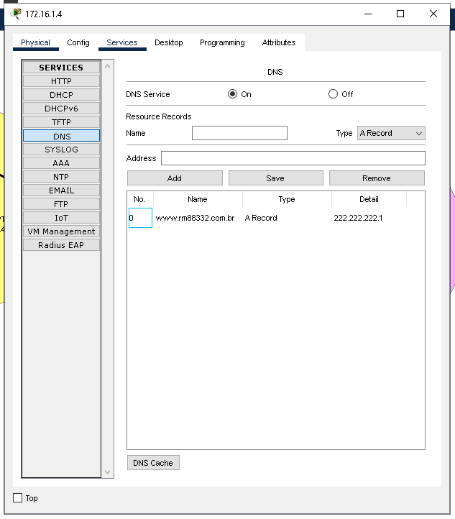

**Passo 5:** Altere a configuração de endereço IP dos hosts localizado na LAN1 (círculo amarelo) para que esse host possa fazer uso do DNS configurado na etapa anterior e ter acesso à página disponível no servidor localizado na rede LAN2 (círculo LILAS) por meio da URL [www.seuRM.com.br](http://www.seuRM.com.br)

**Antes de fazer a configuração solicitada:**

<cole aqui um printscreen da configuração inicial de IPv4 para um host da rede amarela>

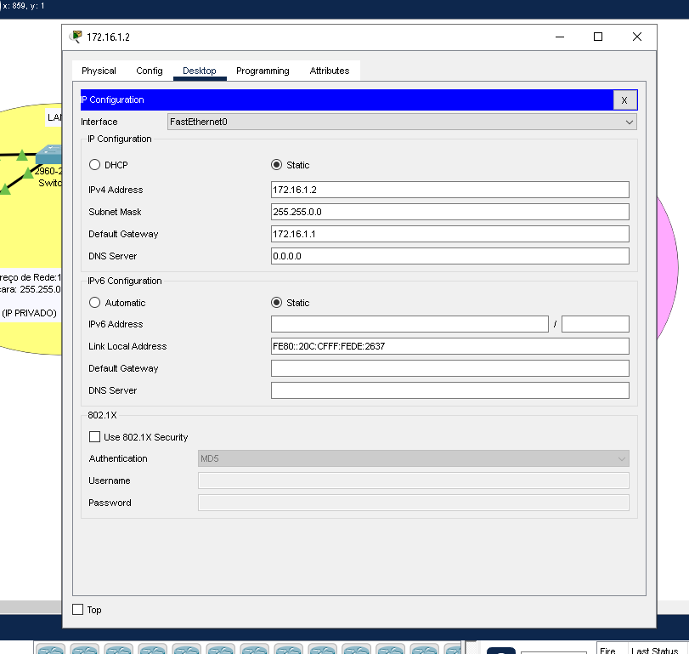

**Depois de fazer a configuração solicitada:**

<cole aqui um printscreen da configuração final de IPv4 para um host da rede amarela>

